2.1 储配站简介
评价项目名称：富源县富江燃气有限公司液化石油气储配站（以下简称“该储配站”）
经营单位名称：富源县富江燃气有限公司
地址：云南省曲靖市富源县富村镇新店村委会新店子村
负责人：万江涛
经营范围：液化石油气的存储、充装、运输、销售；液化石油气钢瓶及配件维修、销售；燃气灶具及配件销售。（依法须经批准的项目，经相关部门批准后方可开展经营活动）
富源县富江燃气有限公司成立于2016年11月，位于云南省曲靖市富源县富村镇新店村委会新店子村处，占地面积17.6亩，各项验收手续齐全，经营手续齐全，经有关部门批准于2018年4月开业试运行。储罐区总容积为200m³，设置3台50m³液化气露天储罐，1台50m³液化气残液露天罐；充装间及机泵房90m²，办公用房408m²，辅房（消防水泵房、配电房、发电机房等），值班室20m²，设备用房63.18m²，消防水池655m³。依据《液化石油气供应工程设计规范》（GB51142-2015），本站总容积为200m³，单罐容积为50m³，确定本站等级划分为六级站。
该储配站基本情况见表2.1-1。
表2.1-1 储配站基本情况表
储配站名称 |  | 富源县富江燃气有限公司液化石油气储配站 |  |  | 负责人 | 万江涛
站址 |  | 位于富源县富村镇新店村委会新店子村 |  |  | 联系电话 | 15072715333
占地面积 |  | 11728.75 m²（17.6亩） |  |  | 建筑面积 | 1374.27 m²
建、构筑物情况 | 名称 | 结构类型 | 耐火等级 | 层 数 | 高度（m） | 说 明
建、构筑物情况 | 办公楼 | 砼框架 | 二级 | 二层 | 6 | 408m²
建、构筑物情况 | 充装房、泵房 | 砼框架 | 二级 | 一层 | 4 | 90m²
建、构筑物情况 | 辅房 | 砼框架 | 二级 | 一层 | 3 | 63.18m²
建、构筑物情况 | 门卫值班室 | 砼框架 | 二级 | 一层 | 3 | 20m²
建、构筑物情况 | 罐区围堰 | 砼框架 | 二级 | - | 1.2 | 387.55m³
建、构筑物情况 | 消防水池 | 砼框架 | 二级 | - |  | 655m³
储  罐  情  况 | 序号 | 名称及编号 | 容积(m³)个数 | 材 质 | 说 明
储  罐  情  况 | 1 | 液化石油气罐 | 50m³×3 |  | 三类压力容器
储  罐  情  况 | 2 | 残液罐 | 50 m³×1 | Q345R | 三类压力容器
主要消防安全设施工、器具配备情况 |  | 名 称 | 型号、规格 | 数 量 | 状 况 | 备 注
 |  | 干粉灭火器 | MFZ/ABC8 | 20只 |  | 储罐区、充装间、办公楼、值班室等
 |  | 推车式干粉灭火器 | MFTZ/\35 | 2台 |  | 储罐区、压缩机房
 |  | 二氧化碳干粉灭火器 | MT/3 | 4只 |  | 发电机室、配电室
 |  | 防爆灯 |  | 6盏 |  | 储罐区、充装区等生产区
 |  | 普通照明灯 |  | 20盏 |  | 办公楼、值班室、设备用房
 |  | 消防泵 |  | 2台 |  | 消防泵房
 |  | 消火栓 |  | 4个 |  | 储罐区、充装区等生产区
监控设施 |  | 视频监控系统 |  | 1套 |  | 设施11个监控探头，覆盖整个储备站
 |  | 可燃气体检测报警系统 |  | 1套 |  | 设置可燃气体检测探头共计9个
设置的主要安全管理  制度 |  | 已建立了安全生产责任制、安全教育培训管理、隐患排查治理等安全管理制度、设备管理制度、受限空间作业管理制度、重大危险源管理制度等。
操作规程 |  | 已制定了卸车安全技术规程、电气安全技术操作规程、检维修安全规程、气瓶充装安全技术规程、倒罐安全技术规程、抽残安全技术操作规程等。
安全警示标识 |  | 已设置严禁烟火、禁止打手机、进出站箭头指示标识、禁火标识、防触电、重大危险源告知牌等安全标识牌。

2.2 储配站证照持有情况
该储配站持有富源县市场监督管理局核准的《营业执照》（统一社会仪用代码：91530325MA6K86EN3A）；曲靖市市政公用事业管理局核准的《燃气经营许可证》（许可证编号：云201803058003P），许可经营范围为液化石油气；云南省质量技术监督局核准的《特种设备充装许可证》（编号：TS4253414-2026-XK）。

2.3占地面积及规模
富源县富江燃气有限公司液化石油气储配站总占地面积11728.75m²（17.6亩），50m³液化石油气卧式储罐3个，50m³液化石油气残液储罐1个；根据《液化石油气供应工程设计规范》（GB51142-2015）中“表3.0.12 液化石油气供应站等级划分”，储配站总容积200m³，单罐最大容积50m³，为六级液化石油气供应站。

2.4 项目地理位置、自然条件

2.4.1 地理位置
富源县富江燃气有限公司液化石油气储配站位于云南省曲靖市富源县富村镇新店村委会新店子村，距富源县城区约为69km，距离富村镇7km，地理坐标为东经104°30′23″，北纬25°21′31″，紧邻204省道，交通便利。其交通地理位置见图2.4-1。
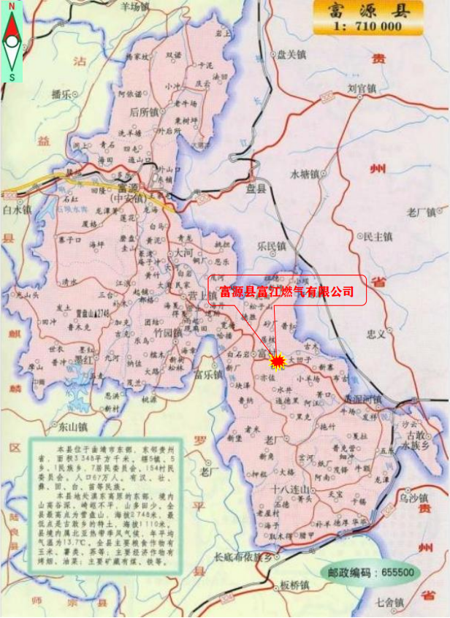
图2.4-1 储配站交通地理位置图

2.4.2 储配站周边24h生产经营活动和居民生活情况
富源县富江燃气有限公司液化石油气储配站位于云南省曲靖市云南省曲靖市富源县富村镇新店村委会新店子村，S204省道南侧，储配站距离新店子村450m，周边环境比较简单，除北面紧邻储配站边界为S204省道，距离站区边界37m处和23m处各有一间闲置房，174m处是新沙公路，其余三面均为山地、林地和农地。站址有有方便的电源和通信线路，站址避开了地下构筑物、各类地下管线、地下电(光)缆、塌陷区及有洪水、滑坡危险等地质不良地段。
储配站周边情况见表2.4-1及图2.4-2。
表2.4-1 储配站周边建（构）筑物分布情况表
序号 | 社区（厂矿）名称 | 火灾危险类别 | 方位 | 距离（m） | 24h人员数量（人） | 备 注
1 | S204省道 | - | 北面 | 紧邻 | 不定 | 与站区边界距离
2 | 闲置房 | - | 北面 | 37 | 0 | 与站区边界距离
3 | 闲置房 | - | 北面 | 23 | 0 | 与站区边界距离
4 | 新沙公路 | - | 北面 | 174 | 不定 | 与站区边界距离
5 | 电力线（东西走向） | -- | 北面 | 紧邻 | -- | 与站区边界距离
6 | 山地 | - | 南面、东面、西面 | 紧邻 | -- | 与站区边界距离

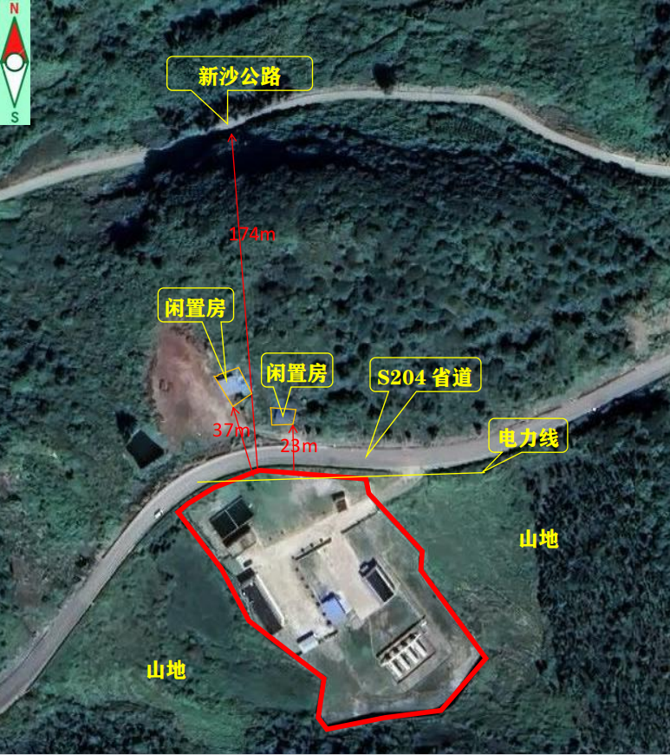
图2.4-2 储配站周边环境图

2.4.3储配站设施与周边安全距离情况
站内液化石油气储罐区与站外建筑的防火间距依据《液化石油气供应工程设计规范》（GB51142-2015）表5.2.8的规定核实见表2.4-2；站内液化石油气汽车槽车装卸台柱与站外建筑的防火间距依据《液化石油气供应工程设计规范》（GB51142-2015）表5.2.16的规定核实见表2.4-3。
表2.4-2 全压力储罐与站外建筑、堆场的防火间距表（m）
级 别  项 目 |  |  | 储罐总容积200m³ |  | 对照标准检查情况 | 备 注
 |  |  | 标准值（m） | 实测值（m） | 对照标准检查情况 | 备 注
居住区、村镇和影剧院、体育馆、学校等重要公共建筑物（最外侧建、构筑物外墙壁） |  |  | 50 | -- | -- | 不涉及
工业企业（最外侧建、构筑物外墙） |  |  | 30 | -- | -- | 不涉及
明火、散发火花地点和室外变、配电站 |  |  | 50 | -- | -- | 不涉及
 |  |  | 50 | -- | -- | 不涉及
 |  |  | 50 | -- | -- | 不涉及
其他民用建筑 |  |  | 45 | -- | -- | 不涉及
甲、乙类液体储罐，甲、乙类生产厂房，甲、乙类物品仓库，易燃材料堆场 |  |  | 45 | —— | —— | 不涉及
丙类液体储罐，可燃气体储罐，丙、丁类生产厂房，丙、丁类物品仓库 |  |  | 35 | —— | —— | 不涉及
助燃气体储罐、可燃材料堆场 |  |  | 30 | —— | —— | 不涉及
其他建筑物 | 耐火等级 | 一、二级 | 20 | —— | —— | 不涉及
其他建筑物 | 耐火等级 | 三级 | 25 | —— | —— | 不涉及
其他建筑物 | 耐火等级 | 四级 | 30 | —— | —— | 不涉及
铁路中心线 | 国家线 |  | 70 | —— | —— | 不涉及
铁路中心线 | 企业专用线 |  | 30 | —— | —— | 不涉及
公路、道路（路边） | 高速，Ⅰ、Ⅱ级，城市快速 |  | 25 | 82 | 符合要求 | S204省道
公路、道路（路边） | 其他 |  | 20 | 256 | 符合要求 | 新沙公路
架空电力线（中心线） |  |  | 1.5倍杆高 | 79 | 符合要求 | 北面进站高压线
架空通信线（中心线） | Ⅰ、Ⅱ级 |  | 30 | —— | —— | 不涉及
架空通信线（中心线） | 其他 |  | 1.5倍杆高 | —- | —- | 不涉及

表2.4-3 液化石油气汽车槽车装卸台柱与站外建筑的防火间距（m）
级 别  项 目 |  | 六级及以上供应站 |  | 对照标准检查情况 | 备注
 |  | 标准值（m） | 实测值（m） | 对照标准检查情况 | 备注
居住区、学校、影剧院、体育场等重要公共建筑物（最外侧建筑物外墙） |  | 100 | -- | -- | 不涉及
明火、散发火花地点和室外变配电站 |  | 45 | -- | -- | 不涉及
其他民用建筑 |  | 40 | -- | -- | 不涉及
甲、乙类液体储罐，甲、乙类生产厂房，甲、乙类物品仓库，易燃材料堆场 |  | 40 | -- | -- | 不涉及
丙类液体储罐，可燃气体储罐，丙、丁类生产厂房，丙、丁类物品仓库 |  | 30 | -- | -- | 不涉及
室外变电站 |  | — | -- | -- | 不涉及
铁路中心线 |  | — | -- | -- | 不涉及
公路、道路（路边） | 高速，Ⅰ、Ⅱ级，城市快速 | 30 | 48 | 符合要求 | S204省道
公路、道路（路边） | 其他 | 25 | 226 | 符合要求 | 新沙公路
架空电力线（中心线） |  | — | 45 | 符合要求 | 北面进站高压线
架空通信线（中心线） |  | 1倍杆高 | —— | -- | 不涉及

该储配站与周边其他建（构）筑物、设施防火间距符合《液化石油气供应工程设计规范》（GB 51142-2015）的规定。

